說明：一場八小時的婚禮攝影中，婚禮攝影師在提交最後的成品之前，從頭至尾必須花掉69個小時的工時來完成對新人所交付的任務！！  
其中最耗費工時的像片處理佔約55%，而8小時的拍攝工時僅佔所有工時約12%。

國外也有針對婚禮攝影師進行過類似的調查，其結果跟台灣的狀況非常類似，請看下方圖片

[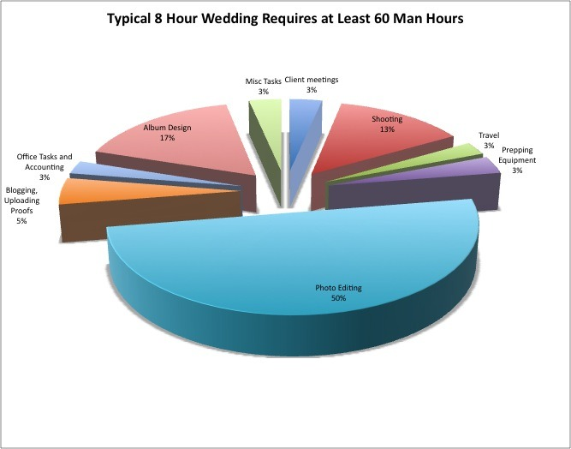](http://elitegenius.com/wp-content/uploads/2013/05/wedding_processing_time.jpg)